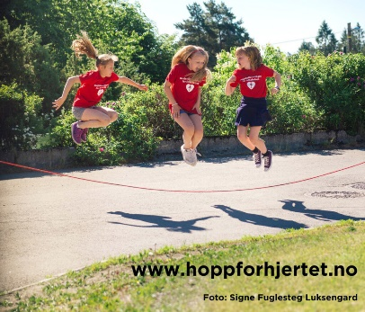  VEKEPLAN FOR  4.TRINN veke 18 og 19  29.april – 8.mai |  |  |  |  |  | 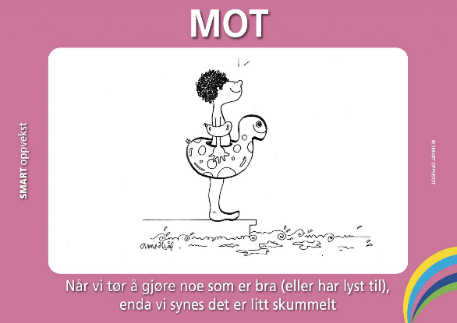
MÅNDAG 29.april | TYSDAG  30.april |  | TORSDAG  2.mai | FREDAG  3.mai |  | MÅNDAG  6.mai | TYSDAG  7.mai |  | ONSDAG  8.mai
Stasjonar  Leselekse 109-113  Hopp for livet  Val | NORSK BM-NN  Ordriket arbeidsbok 76-77  Å skildre noko |  | Engelsk  Springtime-test  At the Zoo | KogH  Tre-  figurer  + mai  pynt |  | STASJONAR  Engelsk  Leselekse 116-119  Val | NORSK BM-NN  Leselekse  MOT  Ordriket arbeidsbok s. 78-91 |  | NORSK BM-NN  Enkel og dobbel konsonant  Ordriket arbeidsbok s. 92-93
Friminutt | Friminutt |  | Friminutt |  |  | Friminutt | Friminutt |  | Friminutt
Matematikk  Figurtal  44-47 | Matematikk  Algoritmer |  | KogH  Avslutte norske kunstnere og  Trefigurer | Norsk  Skrive fortelling på data |  | MATEMATIKK  Måling  omkrets | MATEMATIKK  Måling  Omkrets |  | Musikk  17.mai songar
mat | mat |  | mat |  |  | mat |  |  | mat
Friminutt | Friminutt |  | Friminutt |  |  | Friminutt | Friminutt |  | Friminutt
Samfunnsfag | Kroppsøving  Samle kongler |  | Norsk BM-NN  Skrive fortelling på data | Veke-oppsummering  kapittelprøve i matematikk |  | Samfunnsfag | Kroppsøving |  | Musikk  KRLE
 | Friminutt |  |  |  |  |  | Friminutt |  | Friminutt
 | Jenter:  Mat og helse  -scones  Gutar : engelsk |  |  |  |  |  | Klassenstime  Smart oppvekst  Øving til fellessamling |  | Samfunnsfag
Leske til tysdag 30.april |  | Lekse til Fredag 3.mai |  |  |  | Lekse til tysdag 7.mai |  | Lekse til onsdag 8.mai
Leselekse: Sjå lesekort  Matematikk:  Øve på 7 og 6 gangen – ark – A rekket  Underskrift på vekeprøve |  | Leselekse: Sjå lesekort  ENGELSk: Øv på glosene (skriv i heimebok) Gloseprøve fredag  Matematikk:  Øve på 7 og 6 gangen – ark – B rekket |  |  |  | Leselekse: Sjå lesekort  NORSK: Skriv i heime boka forklaring til orda MODIG, ENGSTELEG og TRYGG. Du skal kunne forklare orda munnleg og. |  | Leselekse: Sjå lesekort  Mutli øvebok  s. 104 (105)
Øveord: MODIG – ENGSTELEG - TRYGG
Gloser: camel– zookeeper (dyrepasser) – giraff - zebra
Til heimen
Denne planen går over to veker, då det er 3 fridagar totalt på desse vekene. Lekse til tysdag og fredag denne veka. Førre veke måtte eg ha ein alvorprat med ein del som uroar for mykje i ein del timar førre veke. Dei veit sjølv kven det gjeld. Snakk gjerne med ditt barn. Nokre seier dei har for små innesko, eg har sagt dei må ta dei med seg heim slik at de heime får oversikt over det, og kan gjere noko med det.
Elevane har ein slagst oppsummering/vekeprøve frå nokre fag fredagar. Eg ynskjer de skal få sjå kva dei hugsar, difor får dei dei heim til underskrift måndagar. Eg vil ha dei tilbake.
4.klasse er påmeldt Hopp for hjertet (nasjonalforeningen.no). Dette går ut på å hoppe så mykje som mogeleg, stort sett i friminutt framover ein periode, 29.april – 8.mai. Det er klassen som skal hoppe samla. Vi har fått fleire svingtau og som vi kan bruke til det. Vi hoppar i friminutt og litt i timar.
Mvh Gerd Marit gerd.marit.ovretveit@alver.kommune.no ( 90878872)
Vestbygd skule http://www.minskole.no/vestbygd
Telefon 56174280 /Skule mob. 950566 53 (meld frå om eleven er sjuk i føresettportal)

